**【测试】如何提高你的恋爱功力?**

　　男生女生们通通看过来，想要恋爱出击百发百中吗?这个心理测试也许能帮到你。它专为你找出恋爱中的缺点，只要你往前迈出正确的一步，幸福就在前方向你招手哦。

**1、你喜欢的对象是?**

　　平常经常交谈的男孩/女孩——跳2

　　不常交谈的男孩/女孩或尚无喜欢的对象——跳3

**2、你喜欢哪一种球队制服?**

　　棒球——跳4

　　篮球——跳5

**3、小时候你比较喜欢哪种游戏?**

　　跷跷板——跳6

　　滑滑梯——跳5

**4、你比较喜欢哪种饮料?**

　　汽水——跳7

　　果汁——跳5

**5、你比较不喜欢哪种状态?**

　　睡着——跳10

　　睡醒——跳7

**6、你喜欢哪种生日礼物?**

　　泰迪熊之类的毛公仔——跳8

　　首饰——跳10

**7、如果你得到五万元的奖金，你认为怎样领取比较好?**

　　一次全部拿到——跳11

　　每次拿一万，分五次拿——跳14

**8、你想为喜欢的人准备哪种便当?**

　　三角饭团——跳10

**三明治——跳9**

**9、你希望跟喜欢的人在哪里邂逅?**

　　林荫小径——跳12

　　海边——跳13

**10、你拍照时较常出现的表情是?**

　　搞笑——跳14

　　微笑——跳9

**11、你觉得哪种人较容易相处?**

　　小你三岁的人——跳15

　　大你八岁的人——跳16

**12、如果决定写情书给他，你会怎样封信封口呢?**

　　画一个叉叉——跳A

　　贴上可爱贴纸——跳B

**13、你会向谁请教恋爱的问题?**

　　可以与你一同融入的密友——跳B

　　经验丰富的年长男性/女性——跳C

**14、你的衣服大多是哪种颜色?**

　　红色或橙色的暖色系——跳15

　　蓝色或白色的冷色系——跳13

**15、你觉得面对哪种情形较有胜算?**

　　强悍但光明正大的竞争对手——跳D

　　娇柔但很有心机的对手——跳C

**16、你觉得在哪种情形与恋人拥抱最浪漫?**

　　倾盆大雨——跳E

绵绵细雨中——跳D

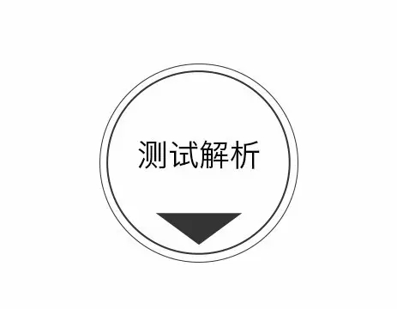

　　选A的你，主动出击追求自己的幸福

　　个性沉静的你有着温柔婉约的魅力。不过对于恋爱的态度，实在是保守过头了。不要只敢远远望着你的意中人，积极一点儿试着上前说说话，有时候主动出击会比守株待兔更有效。

　　选B的你，不要刻意要求一切随缘

　　很有男人味/女人味的你对于爱情似乎有种过于浪漫的妄想症。光是这点就足以让男孩子/女孩子们对你敬而远之。不要老是幻想要谈一场琼瑶式的恋爱，看清现实把握当下才是致胜的关键啦。

　　选C的你，以退为进才能让对方更爱你

　　很有社交手腕的你总能轻易地与异性打成一片。不过这也容易让人误以为你是个花心的男孩/女孩，而不愿与你真心交往。其实你应该好好运用你的这个小习惯，才能让你的缺点变成优点唷。

　　选D的你，体贴一点会让你变得更抢手

　　你是那种藏不住脾气、凡事直来直往的人。这种个性很容易让你变得有点儿任性妄为，会叫对方大呼吃不消。请别忘记，恋爱是两个人的事情，多为对方着想一下，恋爱才会有开花结果的一天呀。

　　选E的你，坦率是提升恋爱战斗力的第一步

　　你的恋爱弱点就是不够坦率!遇到心仪的对象时，你常常会为了隐藏内心的爱意，刻意在他/她的面前摆起架子来。不要再那么拘谨了!试着放开一点地表达自己的心意吧。